**Movimiento de pivote para una herramienta quirúrgica**

1. Estimación del punto de fulcro

Para calcular la posición del punto de fulcro ($P_{f}$), en coordenadas cartesianas, vamos a hacer lo siguiente:

* Colocamos el robot en una posición inicial: coloca el robot con el simulador en una posición que sea razonable, es decir, con la punta de la herramienta mirando hacia abajo (imagínate que la herramienta está dentro de un abdomen) y lee la configuración articular y anótala. Esa será tu posición inicial.
* Si estuviéramos en el laboratorio y tuviéramos la herramienta metida dentro del abdomen, podríamos medir la distancia la distancia que hay desde el efector final hasta el punto de fulcro, y con eso calcularíamos el parámetro $ρ_{0}$ como:

$$ρ_{0}=\frac{d}{D_{T}}$$

siendo:

* + - posición relativa del punto de fulcro en relación a la longitud de la herramienta. Es decir, si $ρ_{0}=0.5$ quiere decir que el punto de fulcro queda a la mitad de la herramienta.
    - $d$ la distancia desde el efector final hasta el punto de fulcro (en mm).
    - $D_{T}$ la longitud de la herramienta (en mm). Vamos a suponer que es de 300 mm.

En el programa lo que tu tendrás que meter directamente es $ρ_{0}$ como un parámetro. Esto te lo pongo para que veas como se calculará en el laboratorio, pero para el código dale directamente un valor a $ρ_{0}$, por ejemplo de 0,5.

* Calculamos el punto de fulcro como:

$$P_{f}=P+{ρ_{0}D}_{T}\overline{z}$$

siendo:

* + - la posición del efector final (respecto de su base, root_link). Es la posición que lees directamente del topic que te da el nodo del robot. Quédate con las tres primeras componentes.
    - $\overline{z}$ es el eje z del efector final. Para calcularlo como vector tendrás que transformar la orientación que te devuelve el nodo del robot, que está dada en representación angle-axis, a matriz de rotación, y ahí ya te quedas con el eje z. Para comprobar si haces bien esta transformación (mira a ver si hay librerías que lo hagan directamente, que me imagino que si), pon el robot en posiciones fácilmente reconocibles, como la herramienta mirando completamente para arriba, que el eje z será (0,0,1), en horizontal, que será (a,b,0), y mirando para abajo (0,0,-1).

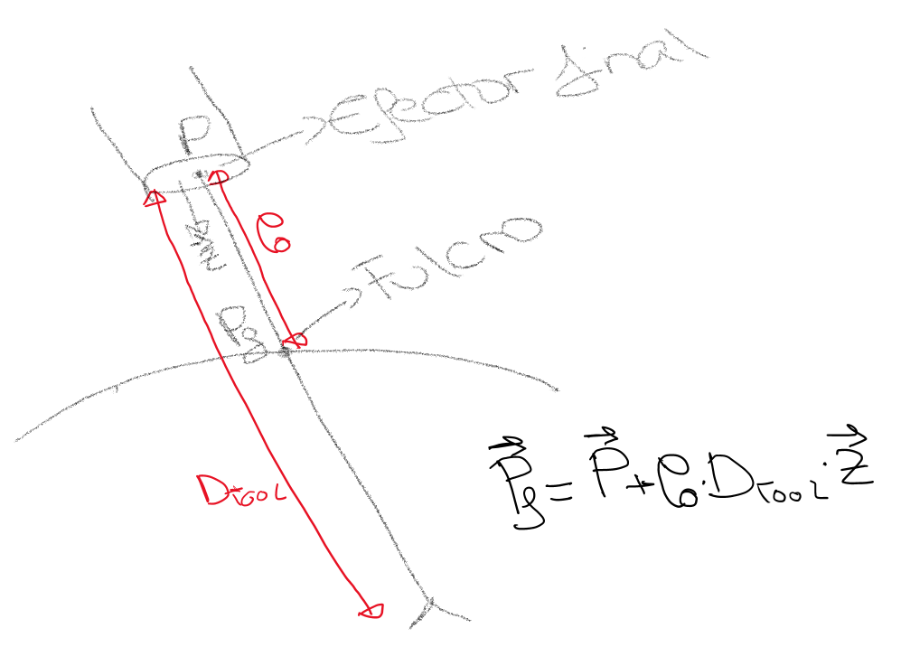

Figura . Estimación punto de fulcro

1. Cálculo del movimiento de pivote alrededor del punto de fulcro. Se puede calcular utilizando coordenadas esféricas, o de la manera que te describo:
   * Calculamos la posición de la punta de la herramienta $P_{t}$ como:
 $$P_{t}=P+D_{T}\overline{z}$$  * Calculamos el incremento de posición que nos queremos mover. Para las pruebas con el simulador, dale el valor que tu quieras (que sea razonable, ten en cuenta el espacio de trabajo del robot). Cuando hagamos los movimientos con el phantom lo calcularemos de la siguiente manera:

$$∆P_{h}=(P_{h}-P_{h0})$$

Siendo:

* + - el incremento de posición realizado con el phantom.
    - $P_{h}$ es la posición leída del phantom en el instante actual (ya te pasaré el nodo del phantom, pero publica un tipo de dato estándar geometry_msgs::PoseStamped).
    - $P_{h}$ es la posición leída del phantom un instante anterior.
  + Lo convertimos en incremento de posición de la punta de la herramienta:

$$∆P={{}_{}^{0}{R_{h}}K}_{s}∆P_{h}$$

Siendo:

* + - la matriz de transformación entre el sistema de referencia de la base del robot {0} y la del phantom. Esa depende de cómo se coloque el phantom respecto del robot, por lo que habrá que definirla cuando hagamos el experimento. De momento puedes suponer que los ejes están alineados y luego ya lo cambiamos.
    - $K_{s}$ es un factor de escala para escalar los movimientos del phantom, es decir, es la relación entre el movimiento del phantom y del robot. Es decir, si vale 1 es que el robot se mueve la misma distancia que el phantom. Pero si vale 2 significa que el robot se mueve el doble de cantidad que el phantom. De momento ponlo como 1 y luego lo cambiamos.
 $$K_{s}=\frac{Desplazamiento robot}{Desplazamiento phantom}$$

 + Calculamos la nueva posición de la punta de la herramienta:
 $$P_{tn}=P_{t}+∆P$$

 + Calculamos el vector que va desde la nueva posición de la punta hasta el punto de fulcro:
 $${\overline{z}}_{t}=P_{f}-P_{tn}$$

 + Calculamos la distancia desde el punto de fulcro hasta la nueva posición del efector final:
 $$ρ_{n}=D_{T}-\left\|{\overline{z}}_{t}\right\|$$

 + Calculamos la nueva posición del efector final como:
 $$P_{n}=P_{f}+ρ_{n}{\overline{z}}_{t}$$

 + Y la orientación sería con el eje z = - ${\overline{z}}_{t}$ y los ejes x e y iguales a como estuvieran. Ya los cambiaremos más adelante. Ahora tendrás que pasar de matriz de rotación a representación angle-axis para mandárselo al robot.

Para comprobar si las cosas te van bien, puedes hacerte un programa en Matlab que te represente la posición de la herramienta del robot y la del efector final, y hacer la recta que las une, que sería la herramienta. Haces eso para varias posiciones, y las rectas se deberían cortar en el punto de fulcro (puede tener algún error pequeño).

